GM DISTRIBUTION
19 Rue des Forges - 86200 Loudun - Tél 05.49.98.33.23 / Fax : 05.49.98.33.63
Médaille OR - Gilbert et Gaillard 2014. Médaille OR – Bordeaux 2014.
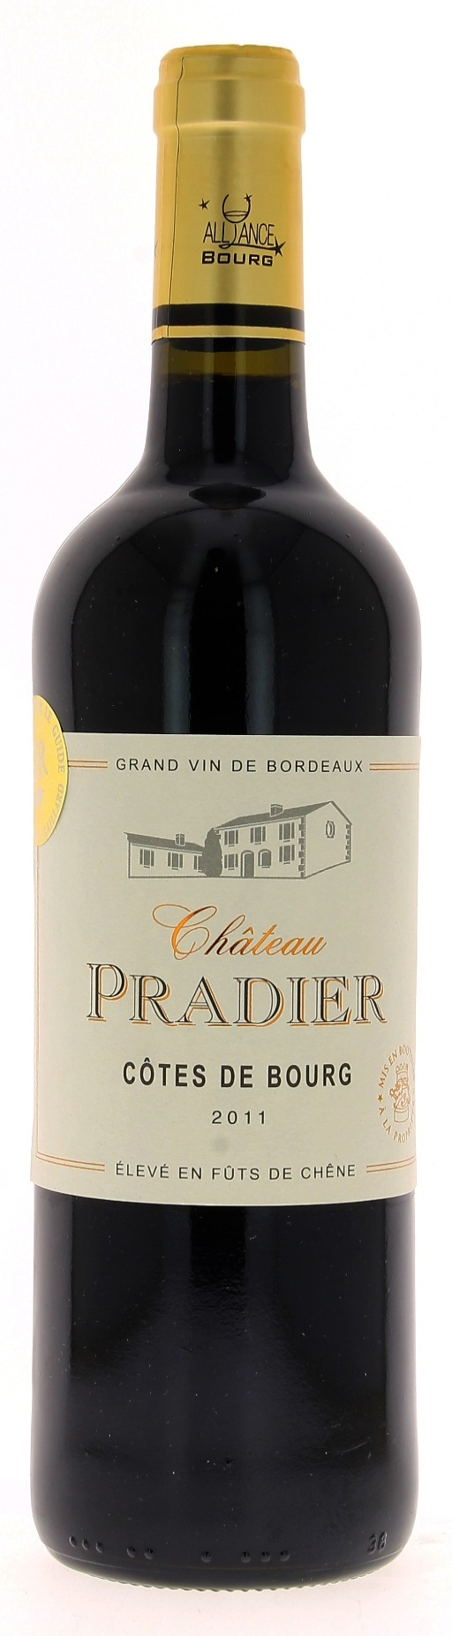

13°

CHÂTEAU PRADIER 2011
AOC COTES DE BOURG
Elevé en fûts de chêne
Valérie Baronnet
Vigneron récoltant.

LE VIGNOBLE :
Nature des sols : Graveleux
Age du vignoble : 12 ans
Encépagement : 26% Merlot
64% Cabernet sauvignon
10% Cabernet franc

DEGUSTATION & CONSERVATION :
Commentaire de dégustation :
Robe soutenue aux reflets violines. Nez de fruits rouges avec des notes boisées. Bouche fraîche, fruitée aux tanins présents et de belle ampleur.

Dégustation : entre 16°C et 18°C.
Vieillissement : 6 à 8 ans
Accords mets vins : viandes rouges et plats en sauce

PALLETISATION :
Dimensions palette : 1200/800/1380 mm
Dimension carton : 300/235/160 mm
Poids du carton : 7.450 kg
Bouteilles/carton : 6 bouteilles debout
Cartons/couche : 25
Couches/palette : 4
Bouteilles/palette : 600

Gencod Bouteille : 3 451 200 251 100
Gencod carton : 3 451 200 251 117
